## Метод наименьших квадратов

Суть метода наименьших квадратов заключается в нахождении таких значений *хi*, при которых сумма квадратов отклонений (ошибок) *ei*=*yi* – *fi*(*x*) будет стремиться к минимуму

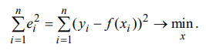

Т.к. каждое значение *xi* в общем случае «сопровождается» соответствующим коэффициентом *аi* (*i* = 0, 1, 2, …, *n*), то задача сводится к нахождению данных коэффициентов. Введем обозначение функции



Тогда, на основе обращения в точке минимума функции F в нуль ее производных, для определения вышеупомянутых коэффициентов составляется нормальная система:

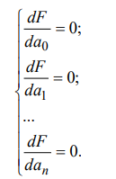

Существенным недостатком метода является громоздкость вычислений, вследствие чего к нему прибегают при достаточно точных экспериментальных данных при необходимости получения очень точных значений функции.